Tarea 8 – Métrica del Sentimiento Acumulado
MATEMÁTICAS Y ESTADÍSTICA PARA INTELIGENCIA ARTIFICIAL
Carlos Ramírez Martínez
2025
Contents
Objetivo 2
Datos de la tarea anterior 3
Procedimiento 4
Métodos de Integración 5
1. Sumas de Riemann: 5
2. Método de los trapecios: 6
3. Integración numérica 7
Conclusión 8

Objetivo
En esta tarea utilizaremos la integración definida y la integración numérica para comparar resultados exactos y aproximados del valor de una integral
La semana pasada estuvimos trabajando con datos que simulaban la disposición de ciertos usuarios para comprar un producto determinado. A este comportamiento se le conoce como "análisis de sentimiento". Con estos datos se puede calcular el impacto total de sentimiento de un grupo de usuarios. Esto nos daría la acumulación total de la probabilidad de compra en cierto rango de salarios. Con esto podemos identificar qué grupo de ingresos es el mejor objetivo de marketing y ajustar estrategias de precio según la capacidad de compra.
Si los tenemos los datos de los salarios si y la probabilidad de compra p(s) en un intervalo s∈[a,b] de salarios, podemos calcular el impacto de sentimiento como
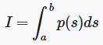

Datos de la tarea anterior
salario en miles | Probabilidad
6 | 0.04
7 | 0
8 | 0
9 | 0
10 | 0.06
11 | 0.02
12 | 0.0399
13 | 0.0597
14 | 0.0191
15 | 0.0025
16 | 0.0133
17 | 0.042
18 | 0.0274
19 | 0.0792
20 | 0.2689
21 | 0.5
22 | 0.6911
23 | 0.8208
24 | 0.9526
25 | 0.962
26 | 0.9533
27 | 0.9375
28 | 0.9991
29 | 0.9397
30 | 0.9399

Procedimiento
Primero, gráfique el salario en el eje de las x y la probabilidad en el eje y
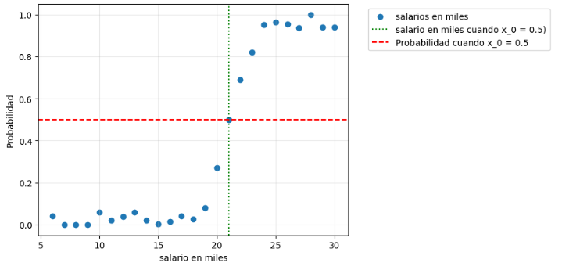
Después se definió la función sigmoide y la aproximación de Taylor simbólicamente para integrarlas y evaluarlas más adelante
Función Sigmoide:
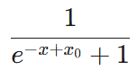
Series de Taylor:

Métodos de Integración
- Sumas de Riemann:
Se usó el punto medio de cada rectángulo como la altura y usé 50 rectángulos para hacer la siguiente gráficas:
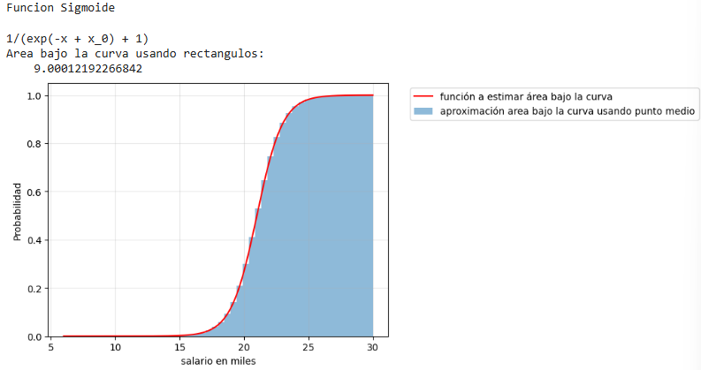
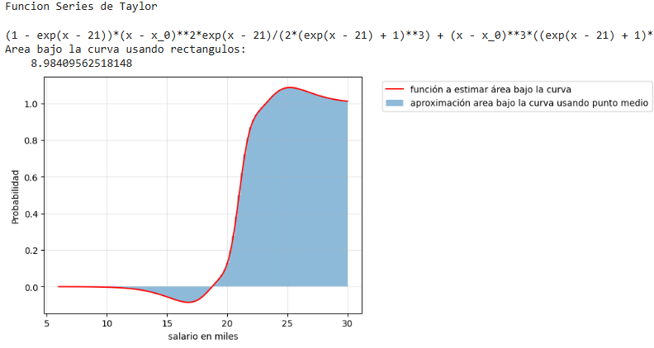

- Método de los trapecios:
En las siguientes gráficas use 10 trapecios, y que fuese mas notable los trapecios.
La fórmula del área de un trapecio es: C * (B1 + B2) / 2, dónde C es el ancho del trapecio y B1, B2 son los vértices del trapecio.
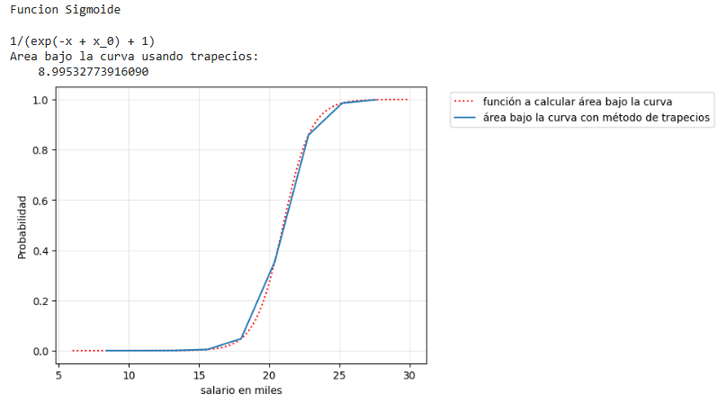
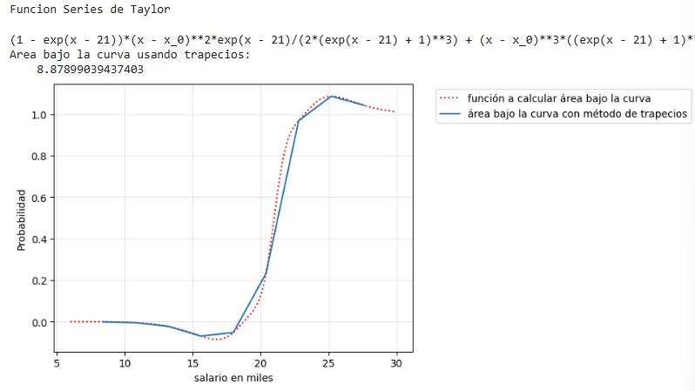

- Integración numérica
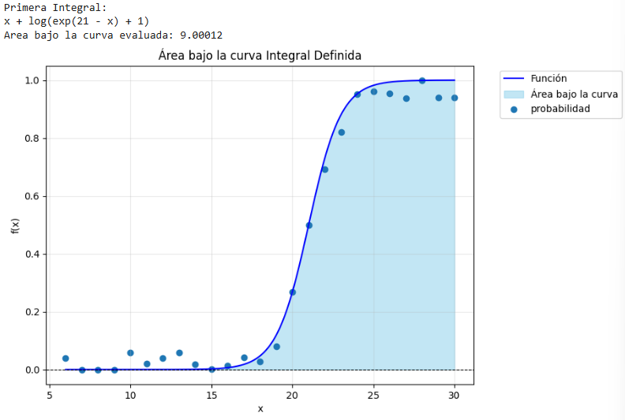
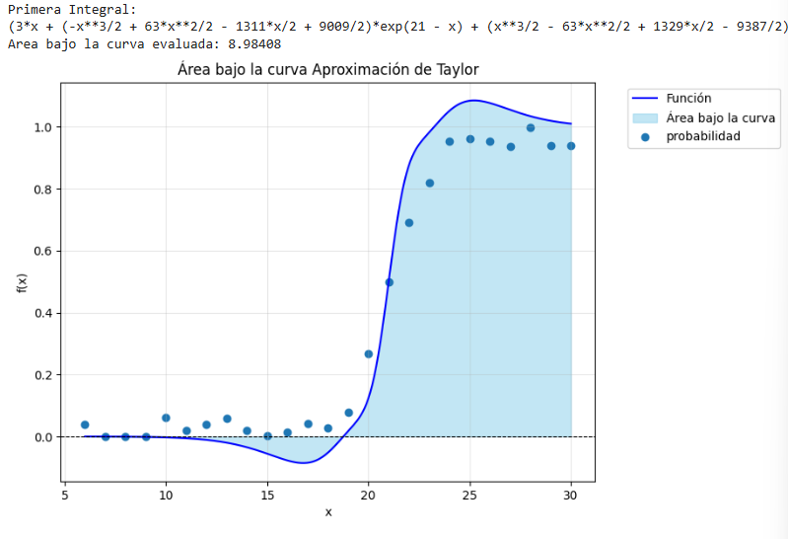

Conclusión
Calcular el área bajo la curva de la función sigmoide usando los diferentes métodos, resultaron ~ 9.0 aproximadamente mientras que la función de series de Taylor, alrededor de ~8.984. Por lo que los métodos son comparables entre sí.
Al graficar, las integrales de la función sigmoide y la serie de Taylor, para los valores de salario en miles, encontré una similitud con las funciones de activación usadas en aprendizaje profundo.
